1 | 6315205001 | พระครูสมุห์สุขเกษม สุขเขโม | 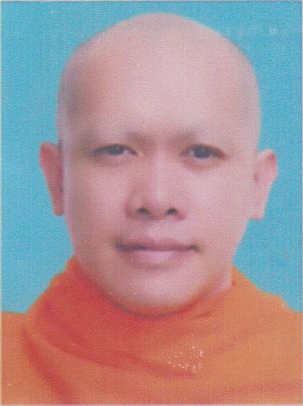
2 | 6315205002 | พระมหาจิรวัฒน์ อิทฺธิญาโณ | 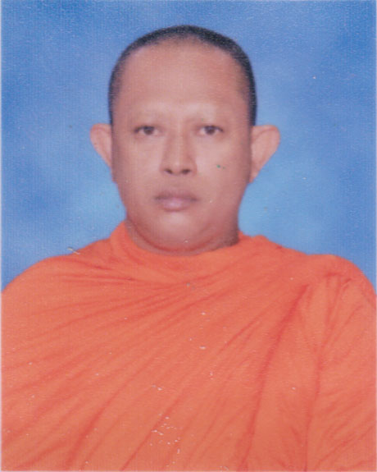
3 | 6315205003 | พระชนกชน อธิปญฺโญ | 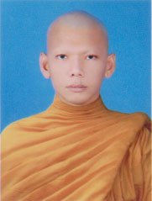
4 | 6315205004 | พระครูนิธานกิจจาทร กลฺยาณธมฺโม | 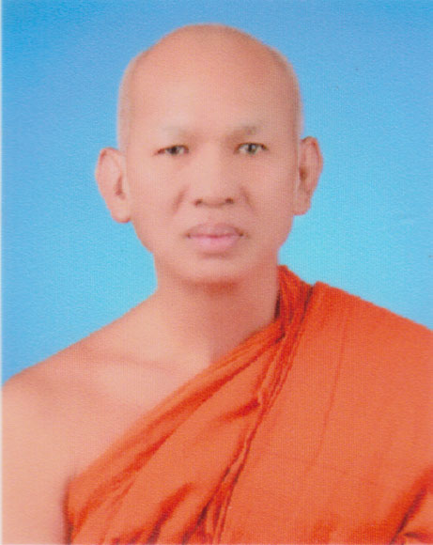
5 | 6315205005 | พระนิพนธ์ กตปุญฺโญ | 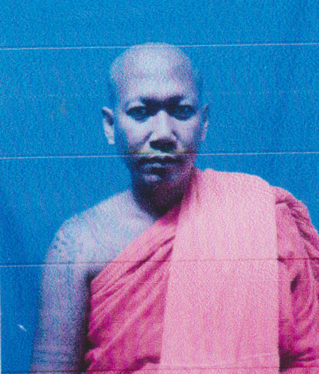
6 | 6315205006 | พระอธิการบุญส่ง อุปสโม | 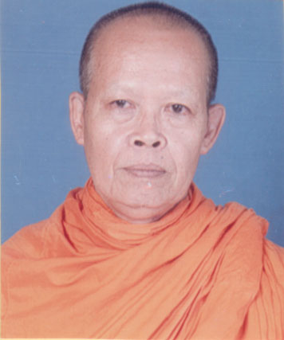
7 | 6315205007 | พระภูมิ ภูริจิตฺโต | 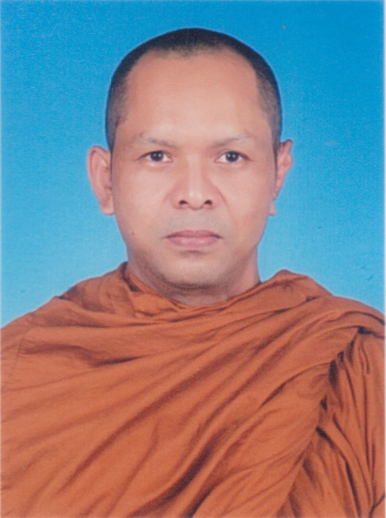
8 | 6315205008 | พระมหาชลิต สํยโมถาโส | 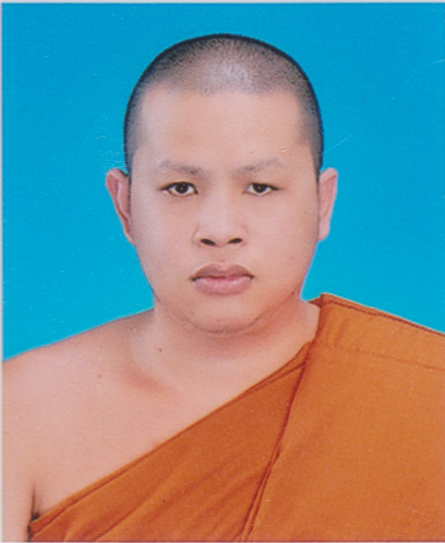
9 | 6315205009 | พระศักดิ์ชาย สิริญาโณ
10 | 6315205010 | พระอธิการสมปอง สุวณฺโณ
11 | 6315205011 | พระวิชาญ สิริธมฺโม | 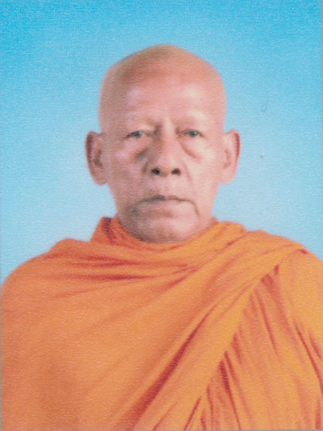
12 | 6315205012 | พระอธิการสมมาตร ยสธโร | 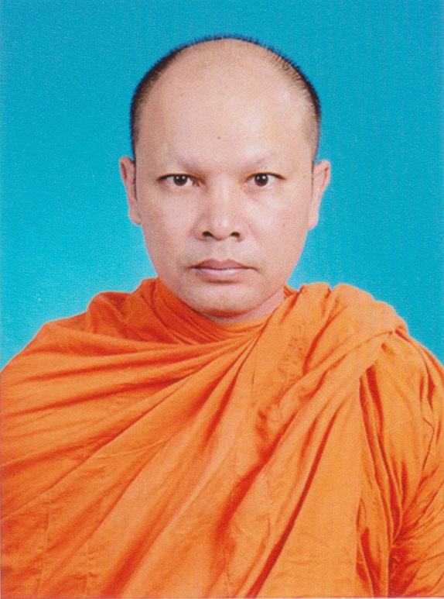
13 | 6315205013 | พระมหาสันทรรศน์ ฐิตวิริโย | 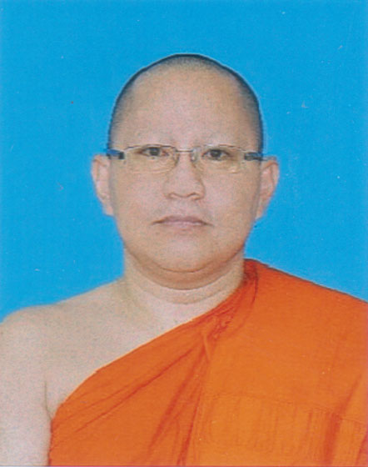
14 | 6315205014 | พระสุเนตร อนุตฺตโร | 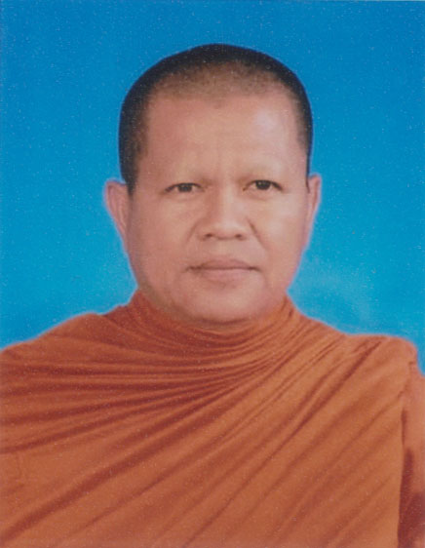
15 | 6315205015 | พระอธิการหนุ่ม สิริสาโร | 